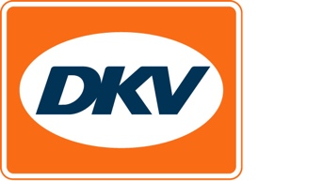
DKV propose le plus vaste réseau de stations GNL d’Europe
Le prestataire européen de services de mobilité permet d’accéder à 230 stations GNL dans neuf pays

Noordwijkerhout, 6 juillet 2021 - Sur la voie vers une mobilité plus écologique, le GNL est une alternative aux carburants classiques qui a le vent en poupe. Les transporteurs et entreprises de logistique peuvent faire baisser leurs émissions de CO₂ jusqu’à 20% en utilisant du GNL plutôt que du gasoil. C’est pourquoi le prestataire européen de services de mobilité DKV s’empresse d’étendre son réseau de stations GNL et permet dès aujourd’hui à ses clients d’accéder à plus de 230 stations GNL dans neuf pays. DKV propose ainsi le plus vaste réseau de stations-service GNL indépendantes de toute marque, un réseau qui couvre plus de 50% de toutes les stations GNL d’Europe. Parmi les pays récemment affiliés l’Autriche, la Suède et la Finlande.

« Le GNL ne cesse de gagner en importance. A l’ère de la transition énergétique, nous voulons devenir 'Lead in Green', c’est-à-dire le premier prestataire de solutions de ravitaillement écologique destinées au secteur des transports », affirme Sven Mehringer, directeur général Energy & Vehicle Services de DKV Mobility. Pour satisfaire la demande croissante en carburants alternatifs, DKV affilie tous les ans 5 000 stations-service en ciblant tout particulièrement les stations multi-énergies proposant également des carburants alternatifs tels que le GNL, le GNC, le GPL ou l’hydrogène.

Pour ce faire, DKV a lancé en février dernier sa Mission Verte et a annoncé vouloir devenir une entreprise à impact positif sur le climat d’ici 2023 et réduire de 30% l’intensité de carbone des flottes de véhicules de ses clients d’ici 2030.

Pour en savoir plus, rendez-vous sur www.dkv-mobility.com.

Légende photo :
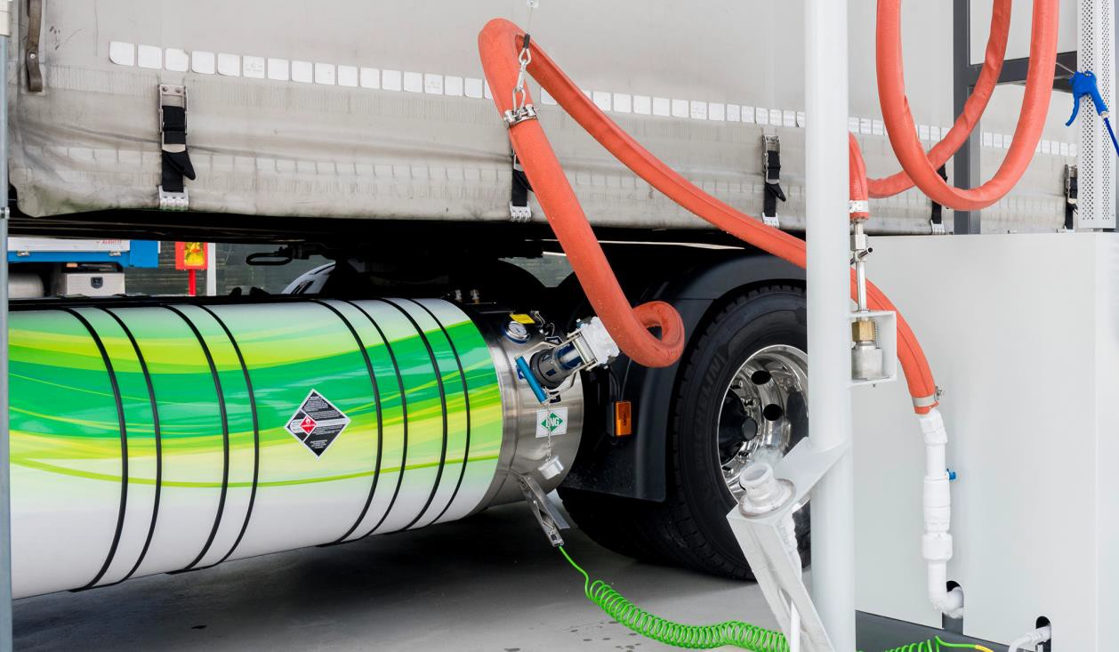
DKV propose le plus vaste réseau de stations GNL d’Europe (Photo : DKV)

Contacts pour la presse
Chez DKV : Greta Lammerse, tél. : +31 252345665, e-mail : Greta.lammerse@dkv-euroservice.com
Agence de presse : Square Egg Communications, Sandra Van Hauwaert, sandra@square-egg.be, 0497 251816.

DKV Euro Service
Depuis plus de 85 ans, DKV Euro Service est l’un des principaux prestataires de services de mobilité du secteur des transports routiers et de la logistique. De la prise en charge sans argent liquide à plus de 250 000 points d’acceptation toutes marques confondues au règlement du péage en passant par la récupération de la TVA, DKV propose à ses clients une gamme de services complète leur permettant d’optimiser les coûts et de gérer efficacement leur flotte sur les routes européennes. DKV Euro Service fait partie du groupe DKV MOBILITY qui emploie plus de 1200 personnes. En 2020, ce groupe, représenté dans 45 pays, a réalisé un chiffre d’affaires de 9,3 milliards d’euros. A l’heure actuelle, plus de 5,1 millions de cartes et unités de bord DKV sont utilisées chez plus de 250 000 partenaires contractuels. En 2020, la carte DKV a été élue meilleure carte de carburant et de services pour la seizième fois consécutive.

